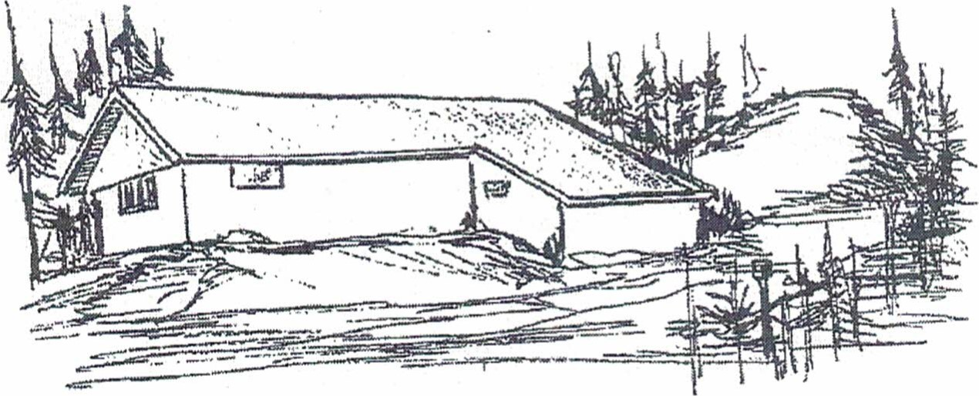

N nnnnn n

# ANDELSSELSKABET GRØNHØJ VANDVÆRK

Forslag til behandling på Vandværkets generalforsamling den 11. april 2020:

Forslag 1:

Etablering af fjernaflæselige vandmålere

Forslaget motiveres på generalforsamlingen

Forslag 2:

Investering af dele af formuen i værdipapirer i middel risikogruppe

Forslaget motiveres på generalforsamlingen

Forslaget bortfalder i tilfælde af, at det besluttes at etablere fjernaflæselige vandmålere

Bestyrelsen